Introduction to Paging(ข้อละ 2.5 คะแนน)

1.) หน้าขนาดใหญ่หากปนำไปทำงานขนาดเล็กจะทำให้มีพื้นที่เสีเปล่าจำนวนมาก

-P 1k -a 1m

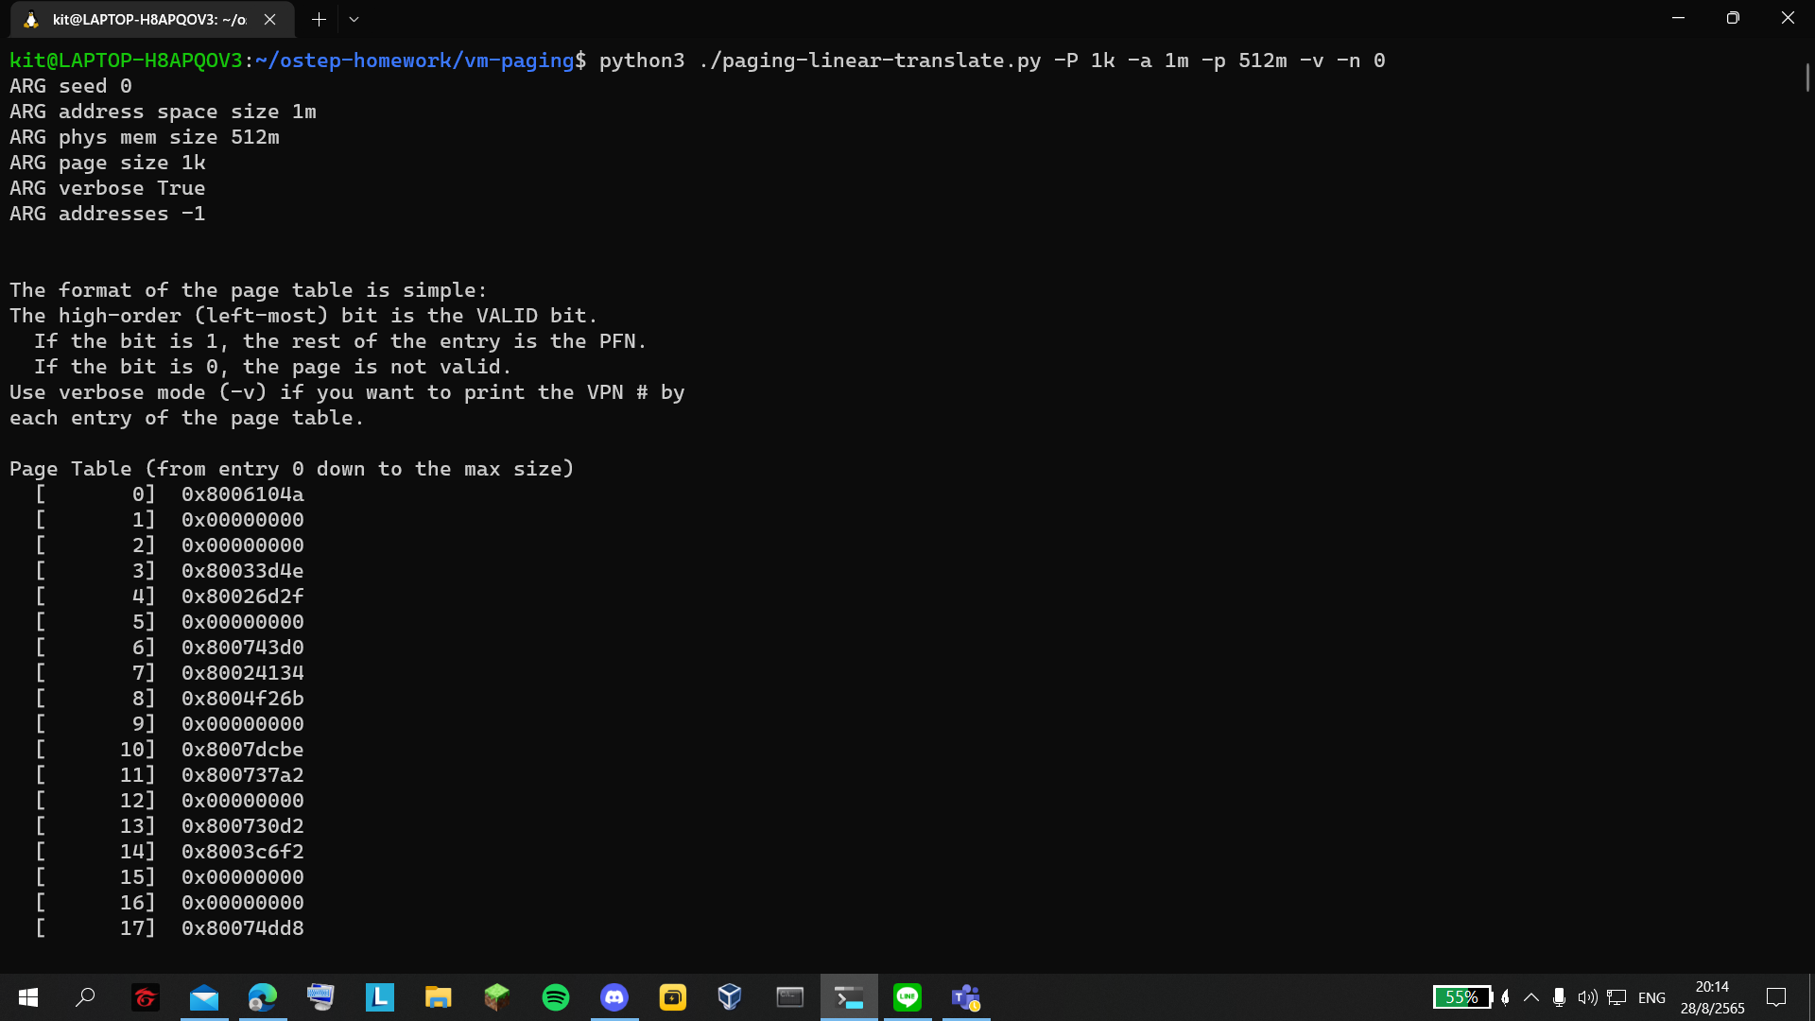

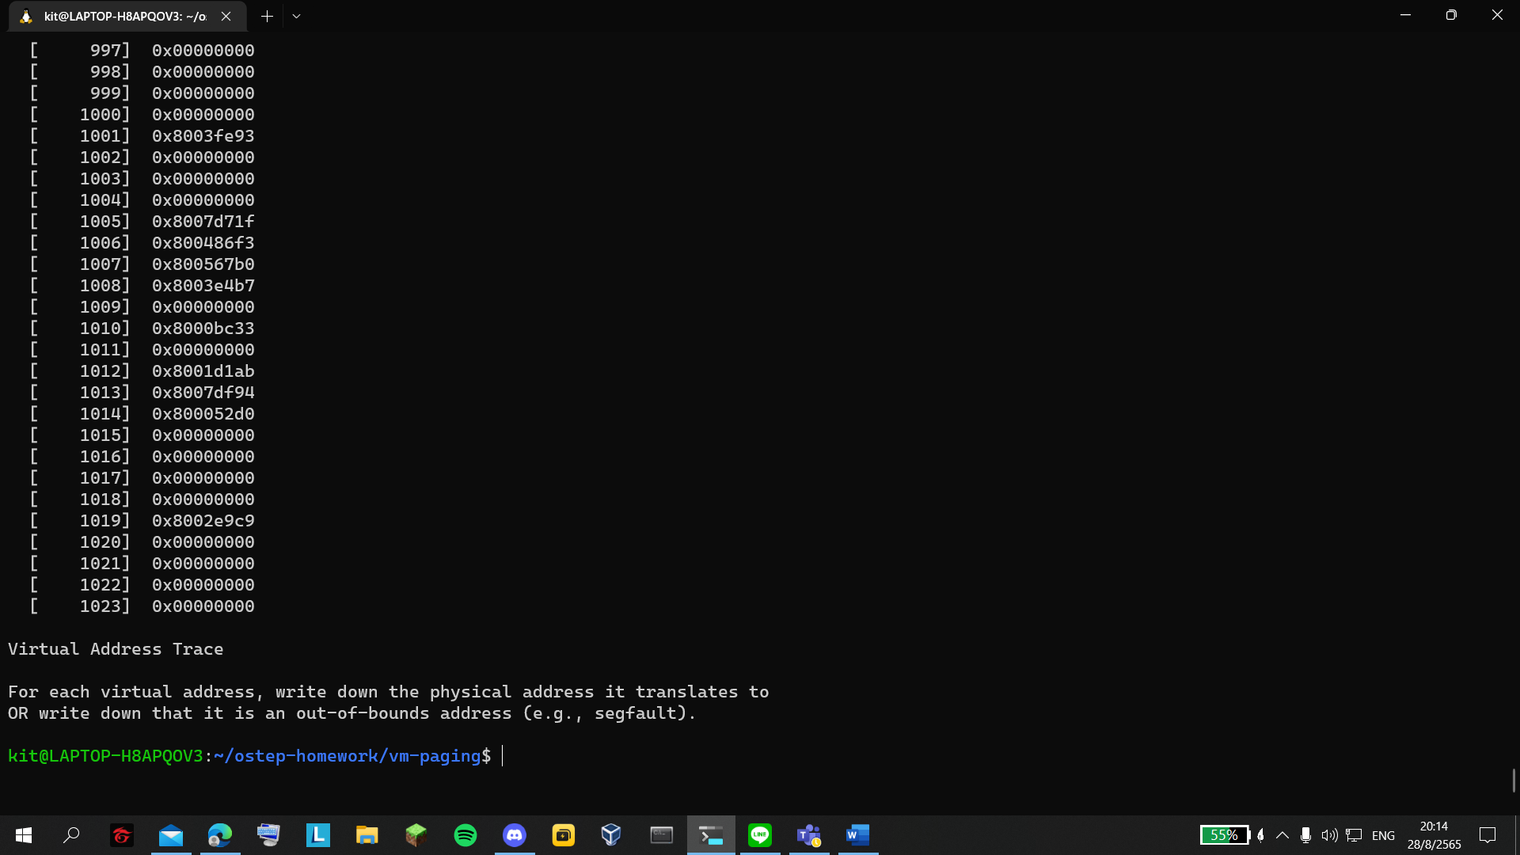

-P 1k -a 2m

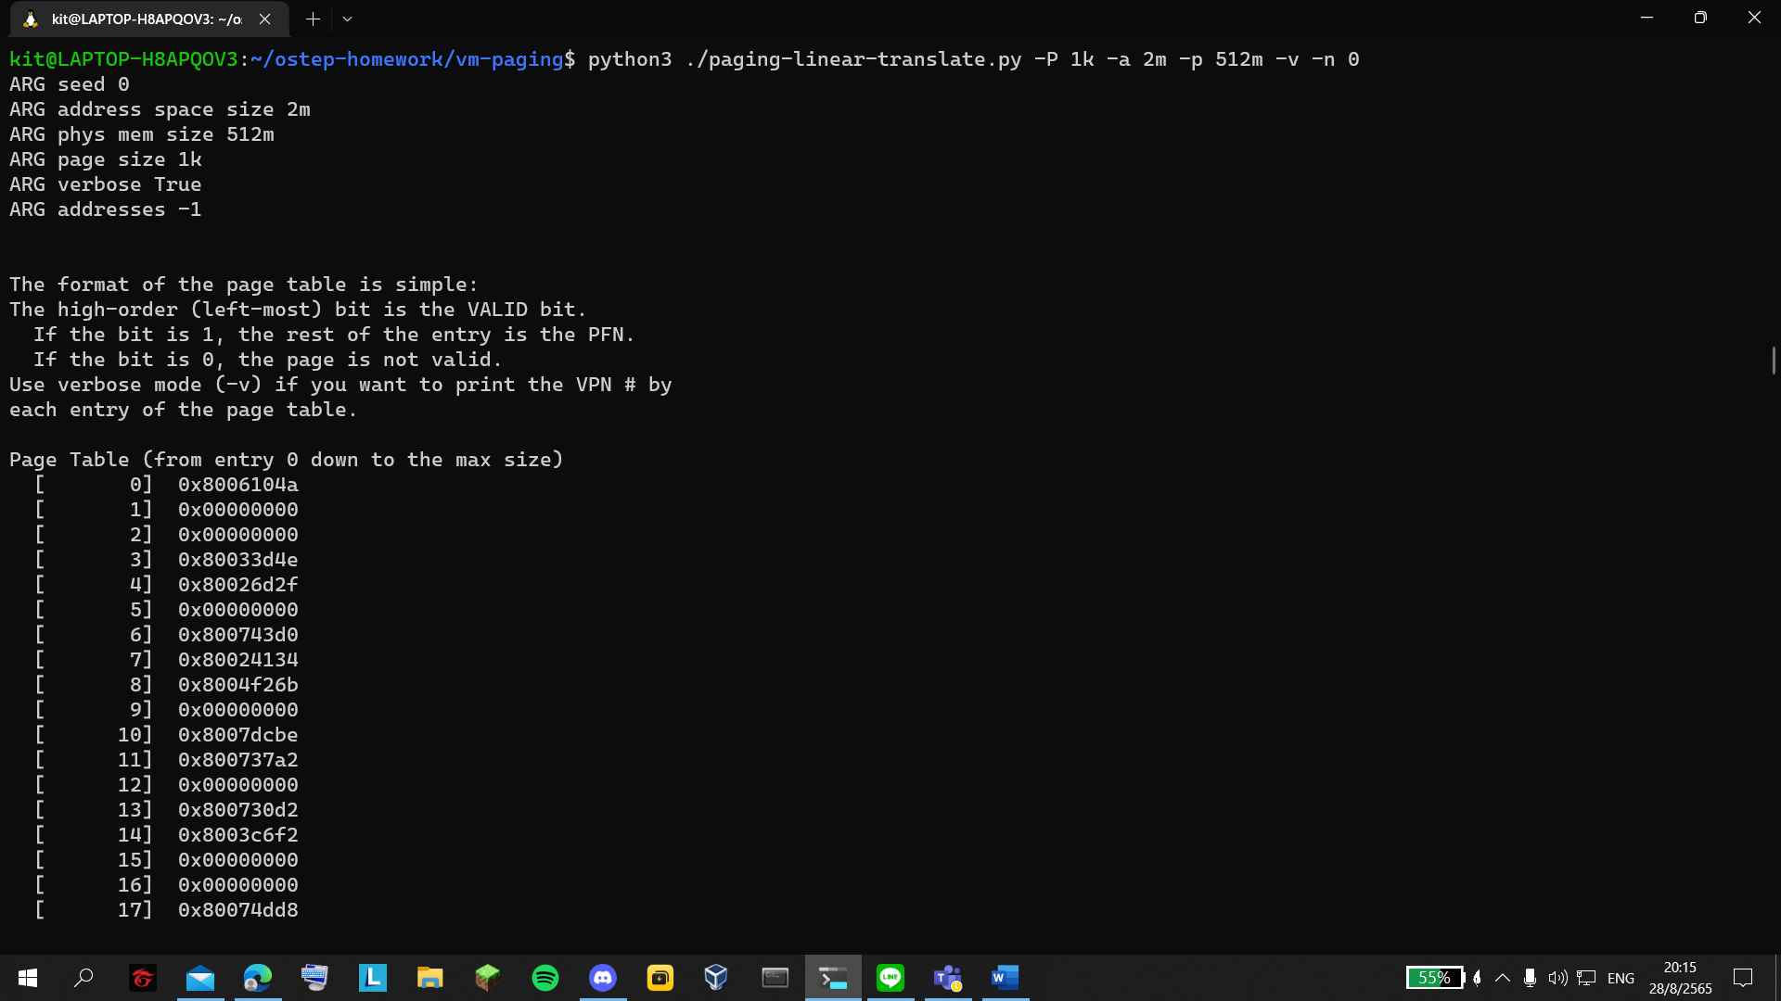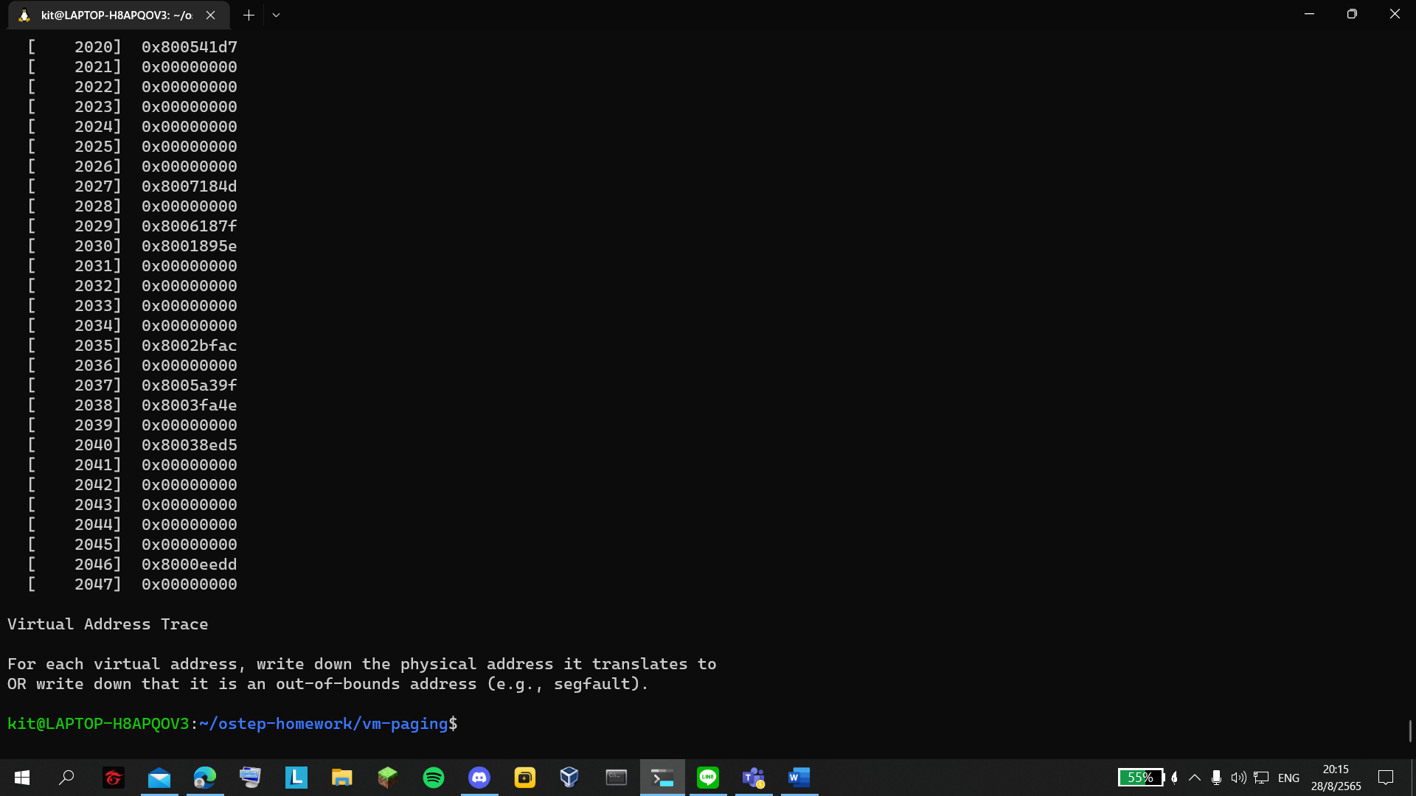

-P 1k -a 4m

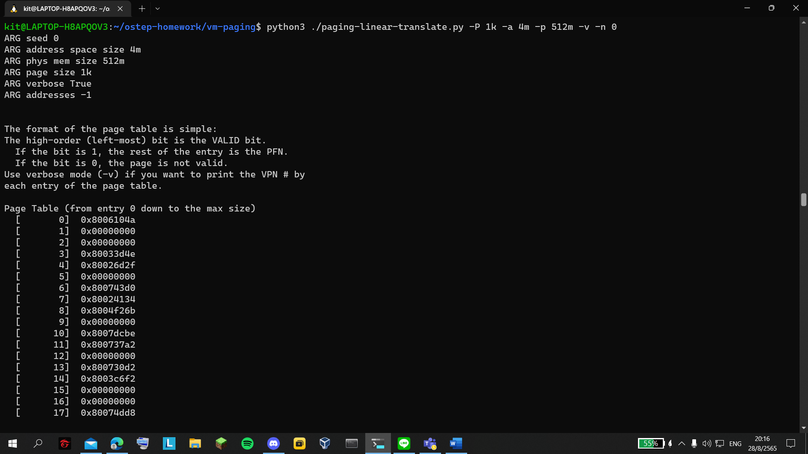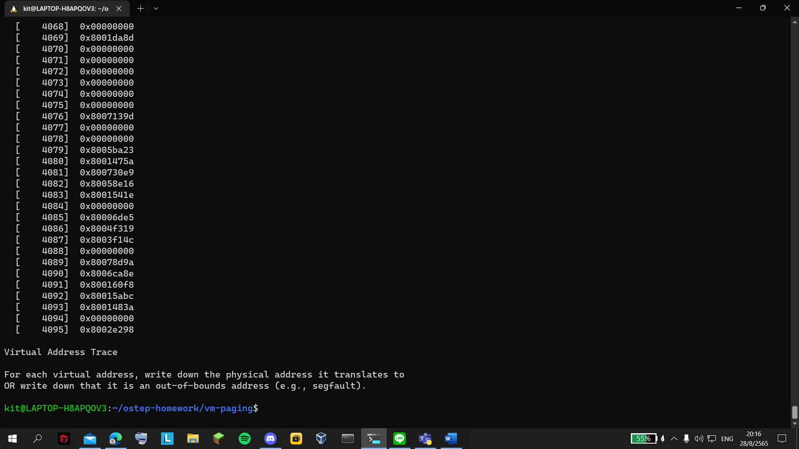

-P 2k -a 1m

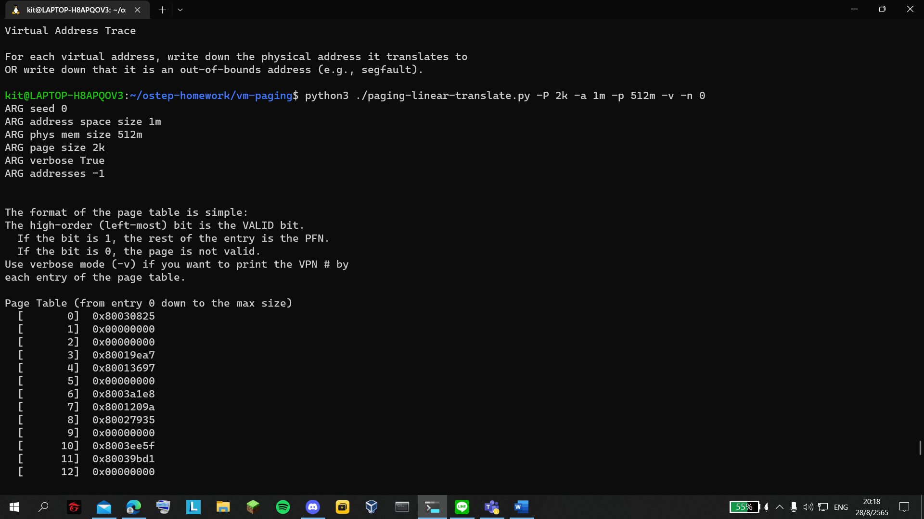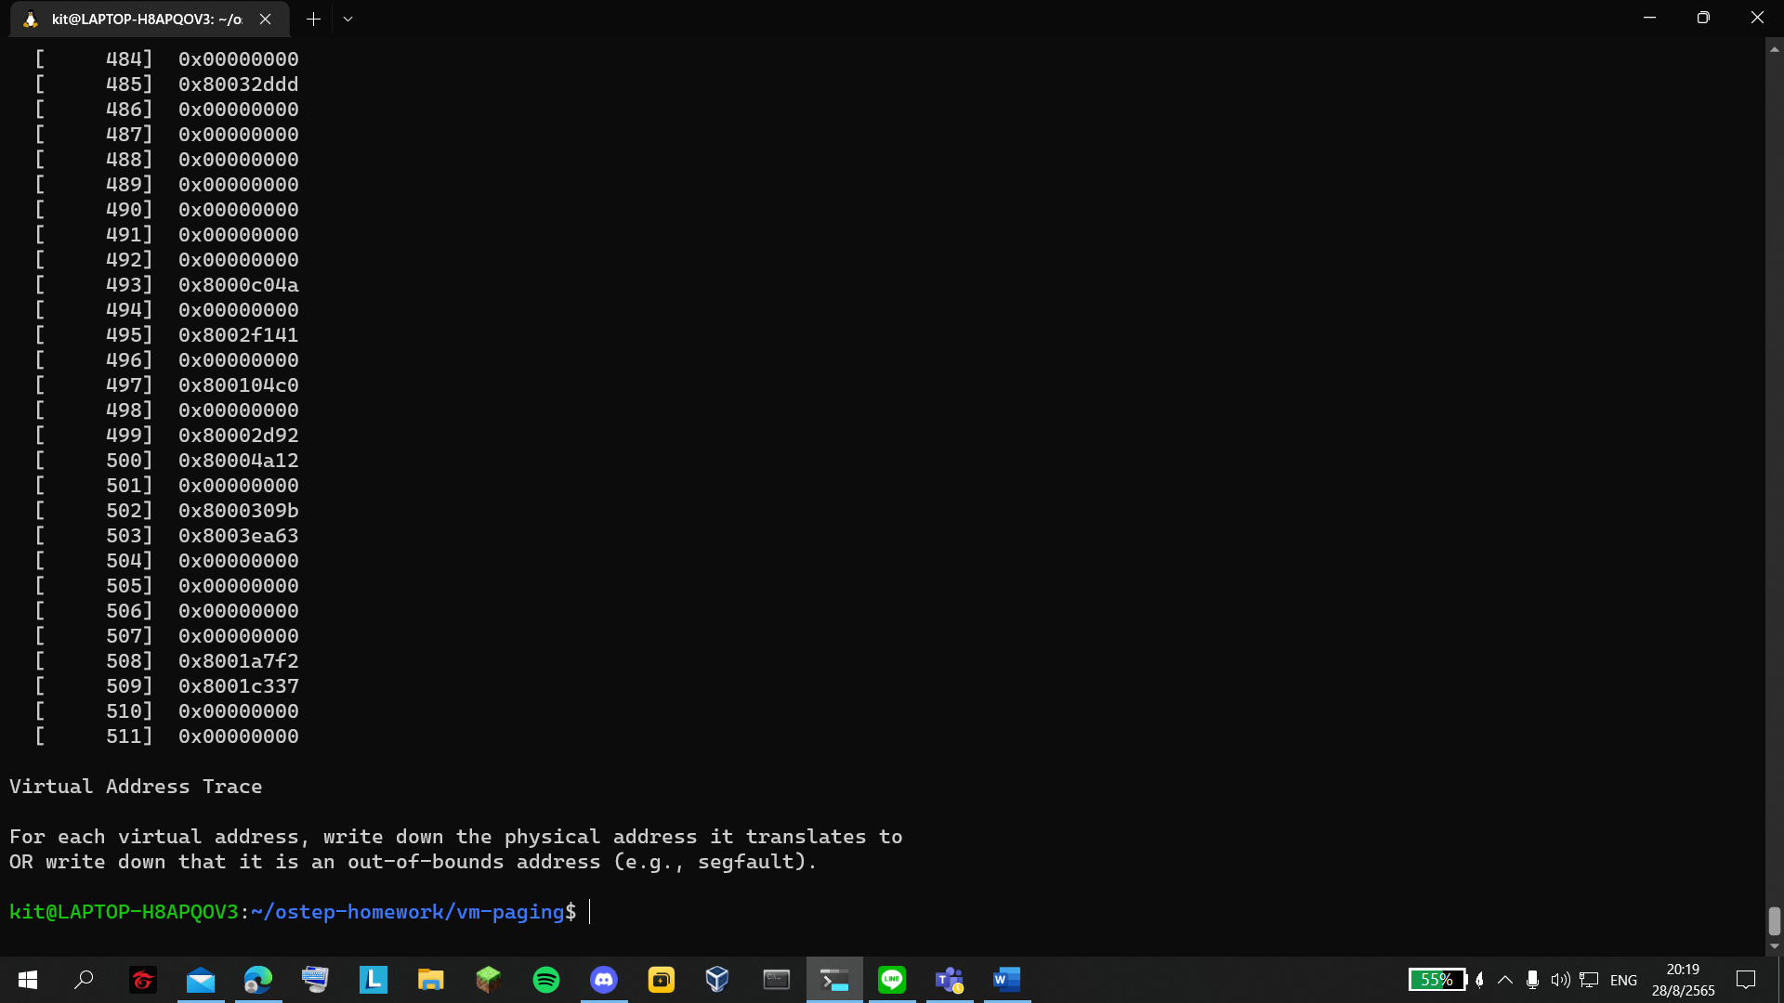

-P 4k -a 1m

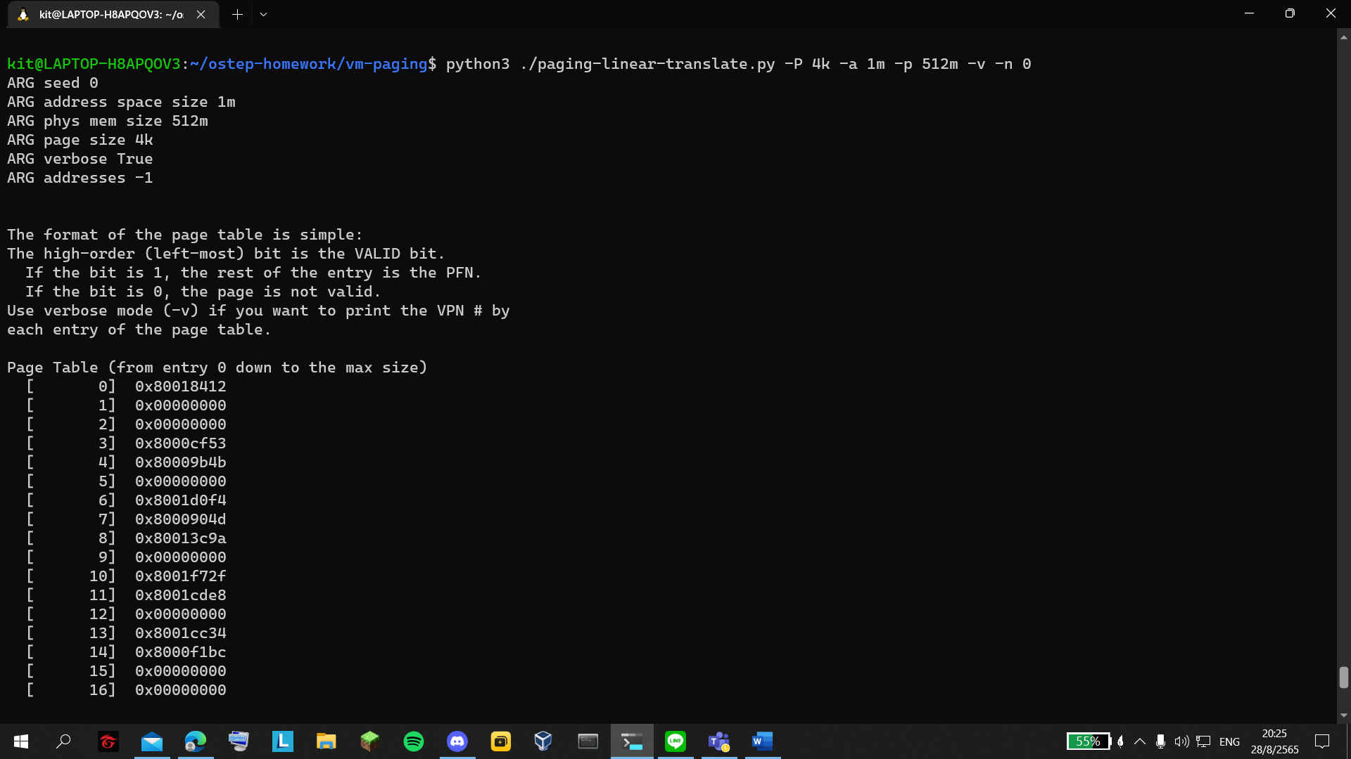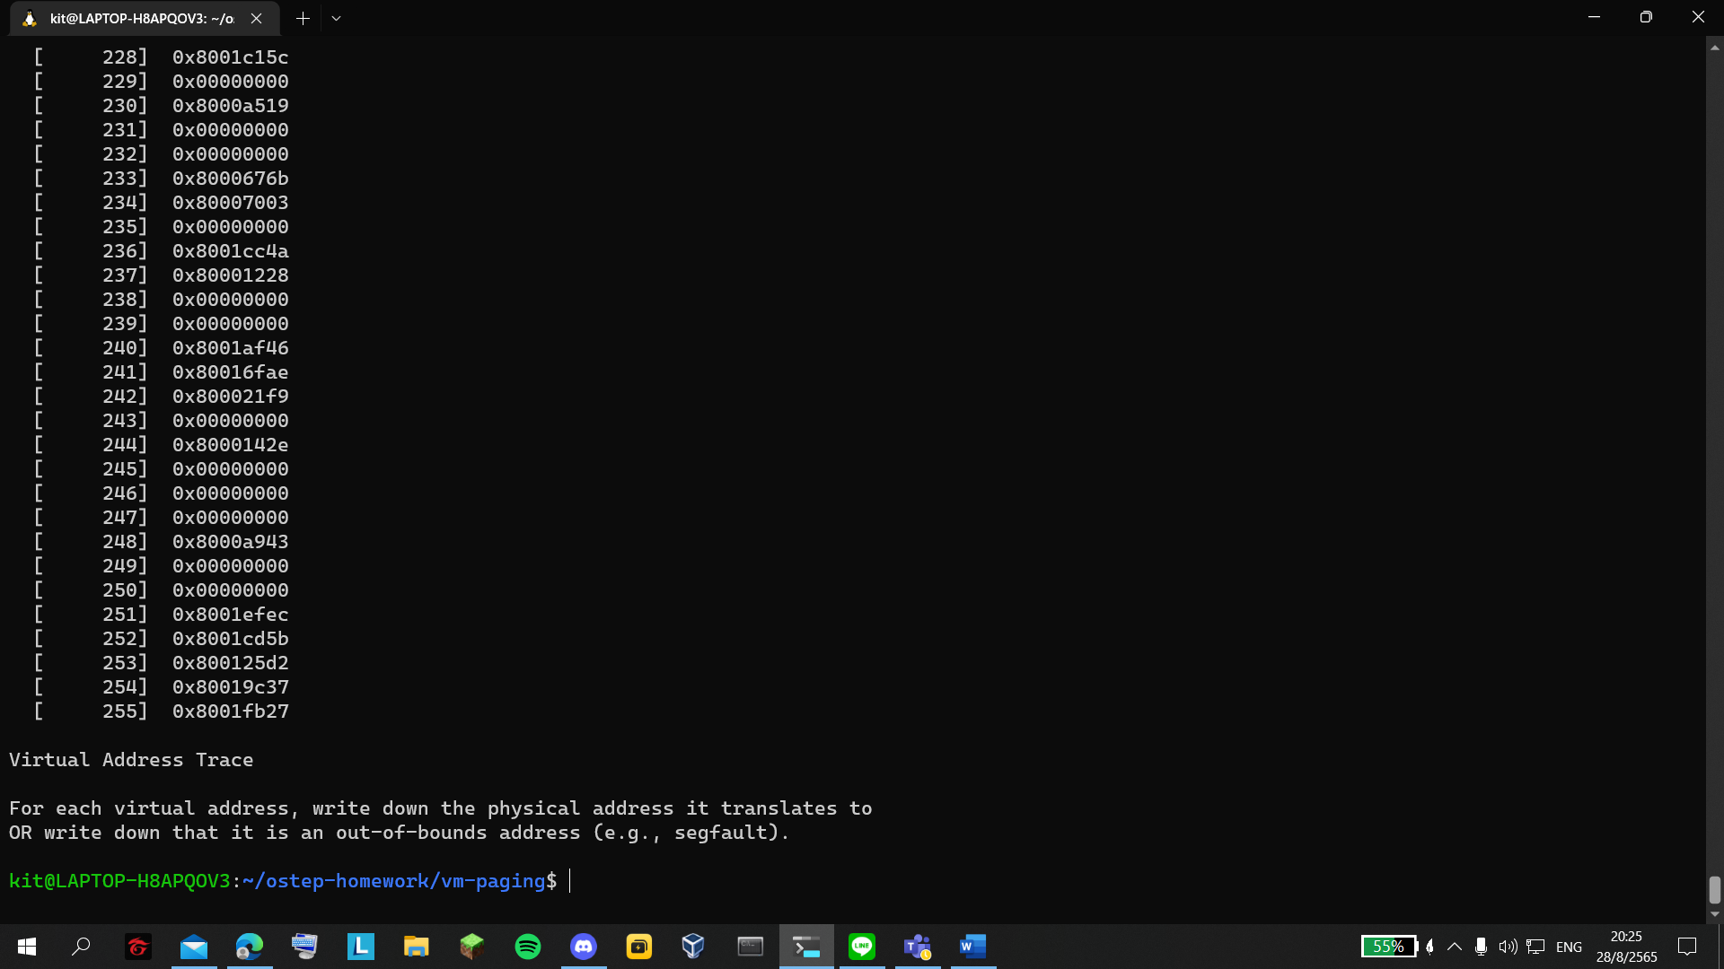

2. 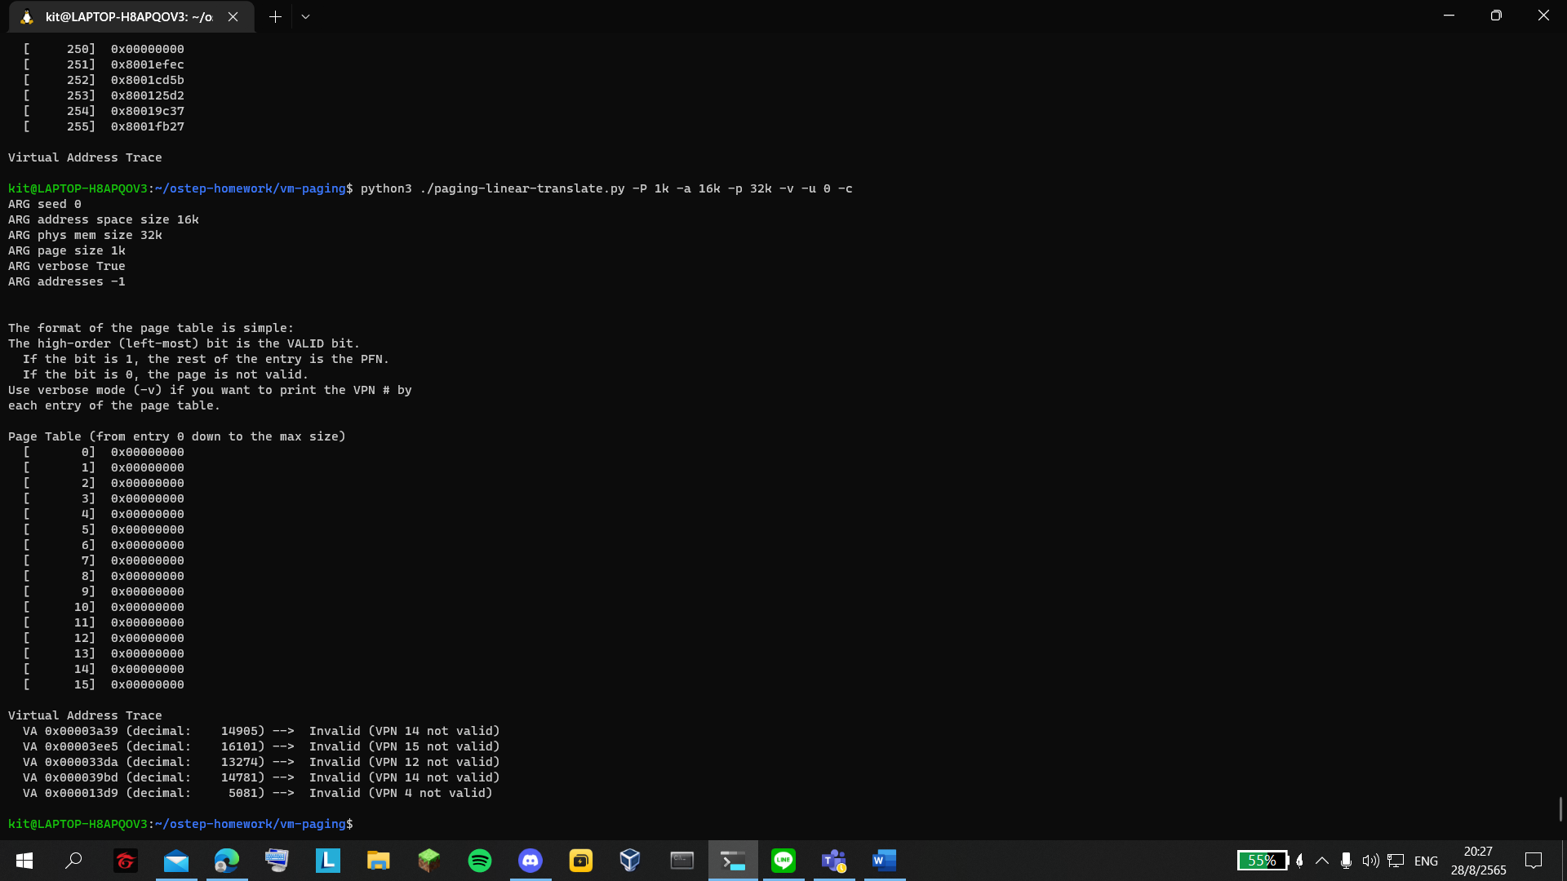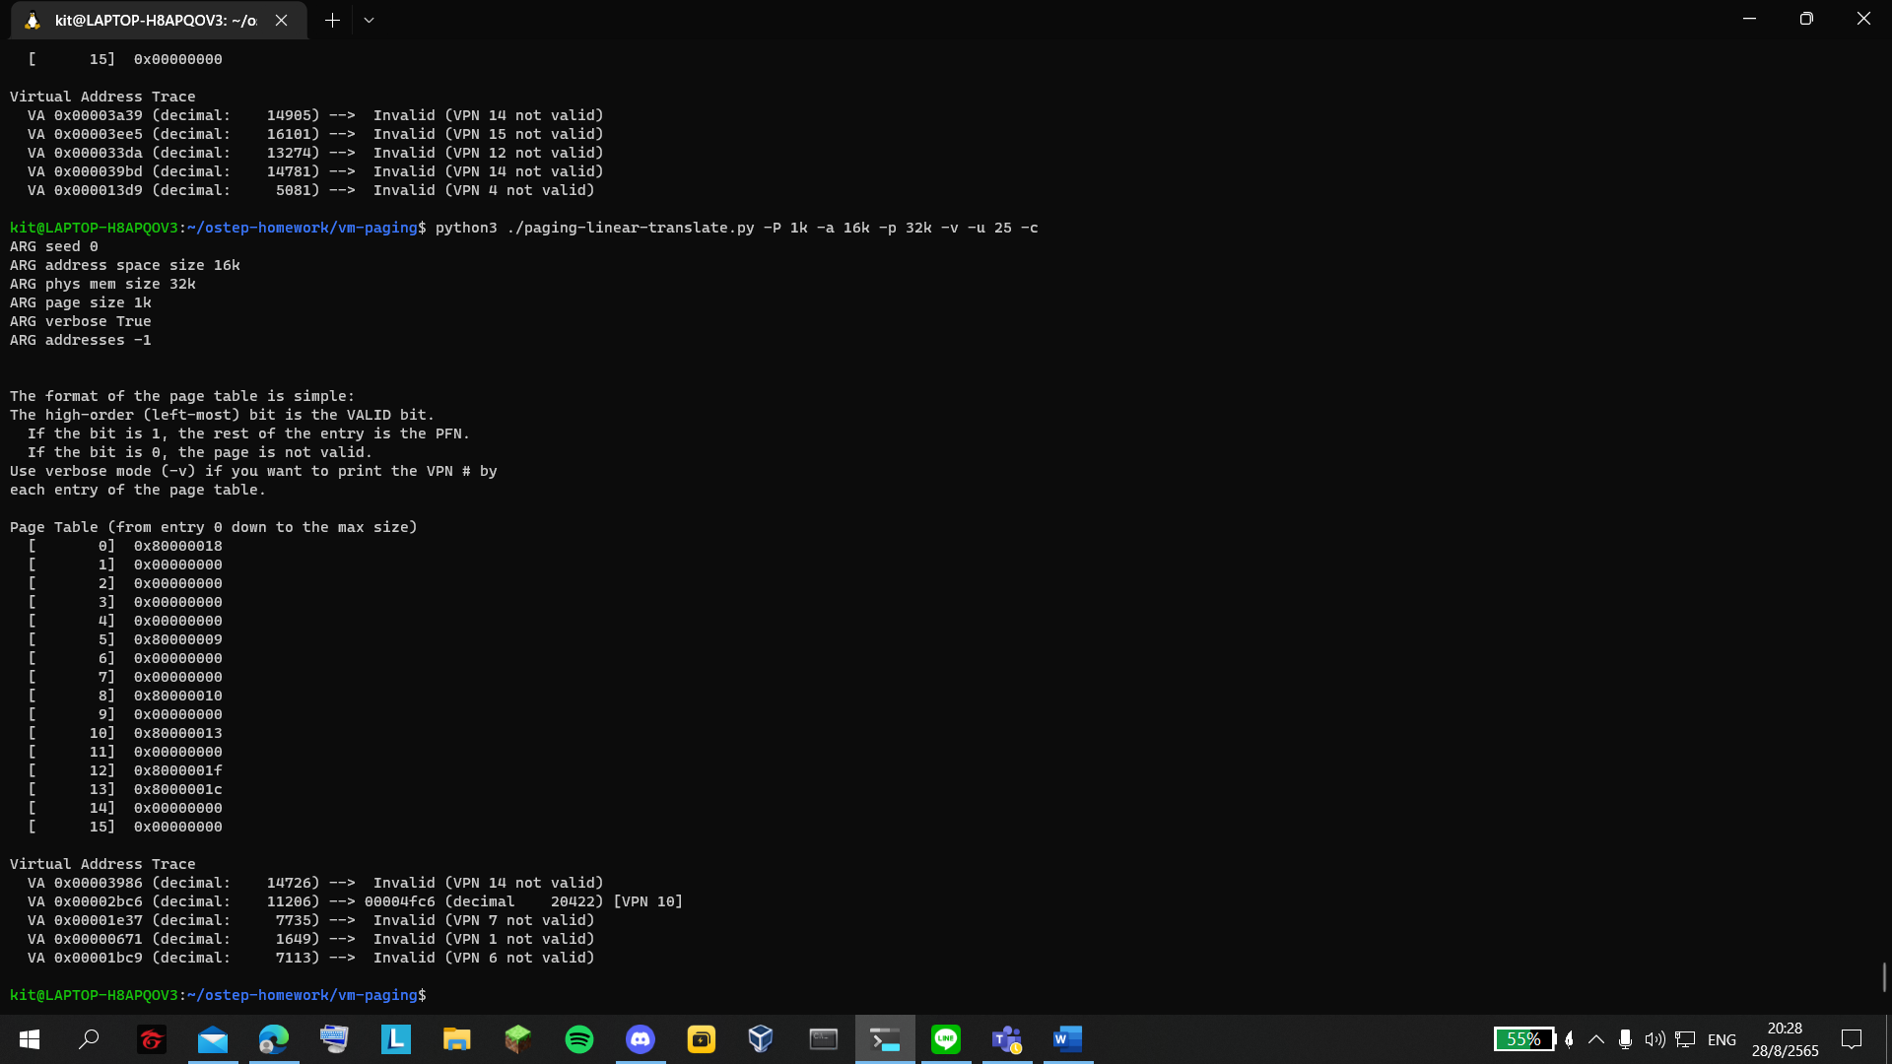

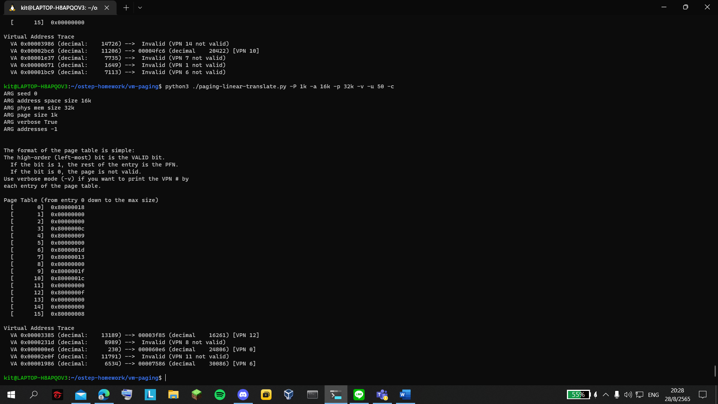

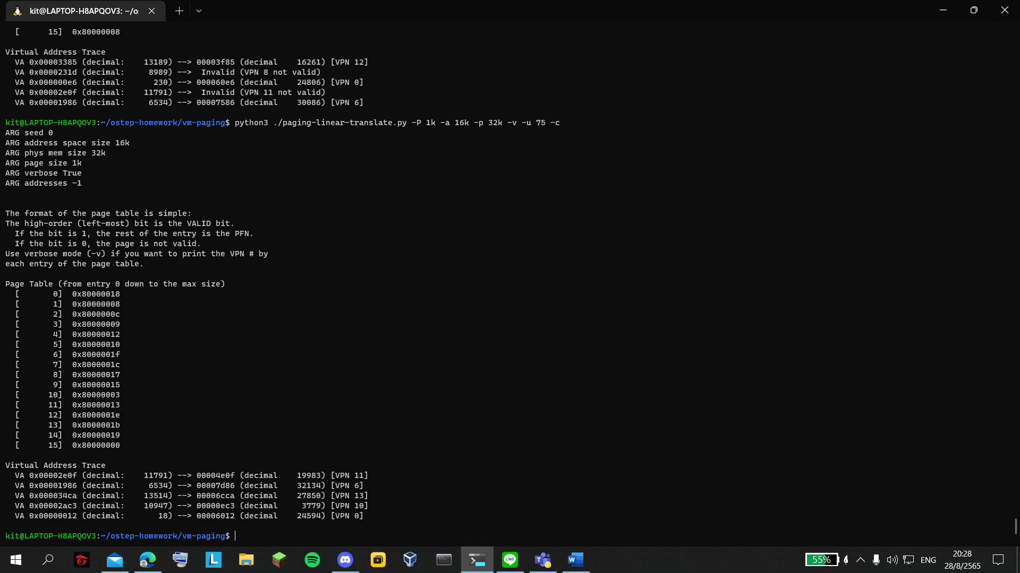

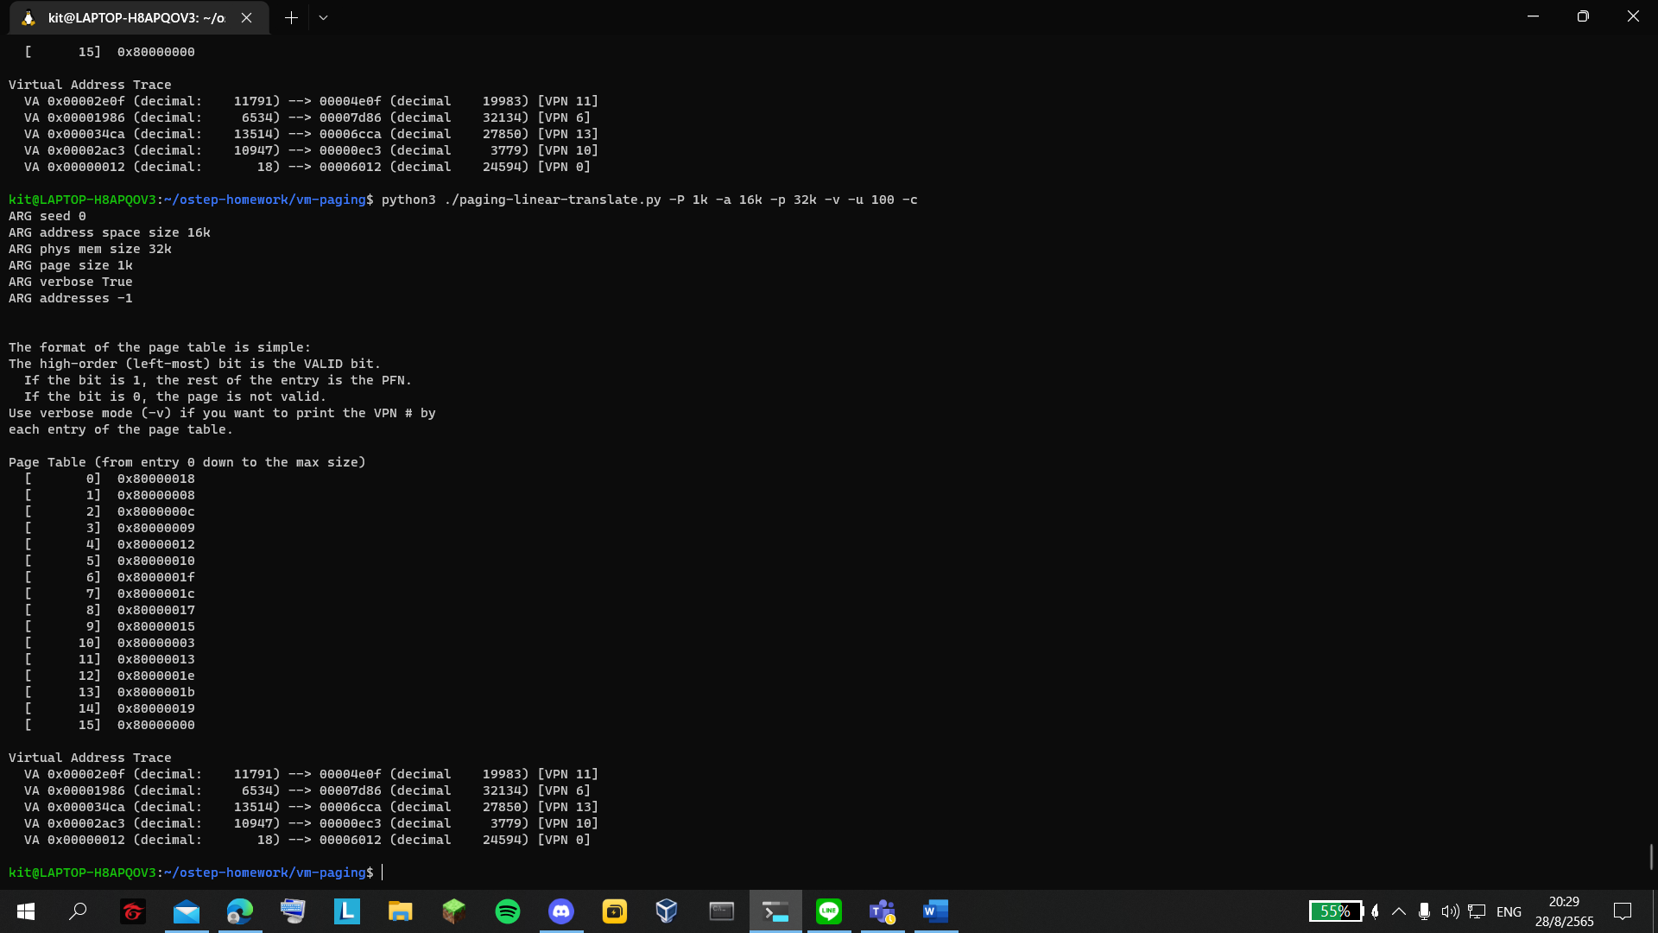

เมิ่อเพิ่มปริมาณ page ที่สามารถ locate ได้มากขึ้นก็จะมีพื้นที่ใช้งาน(เก็บข้อมูลงาน)ได้มากขึ้น

3. 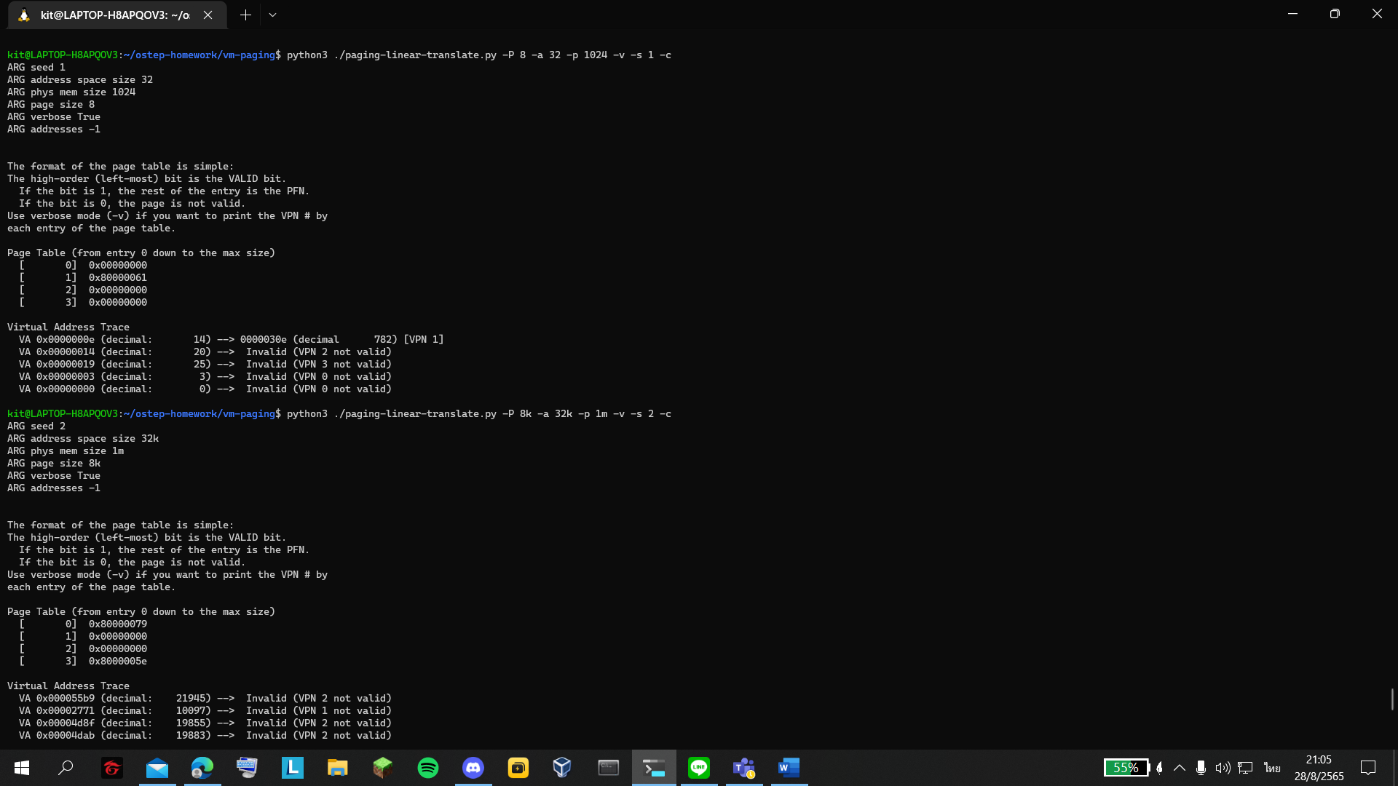

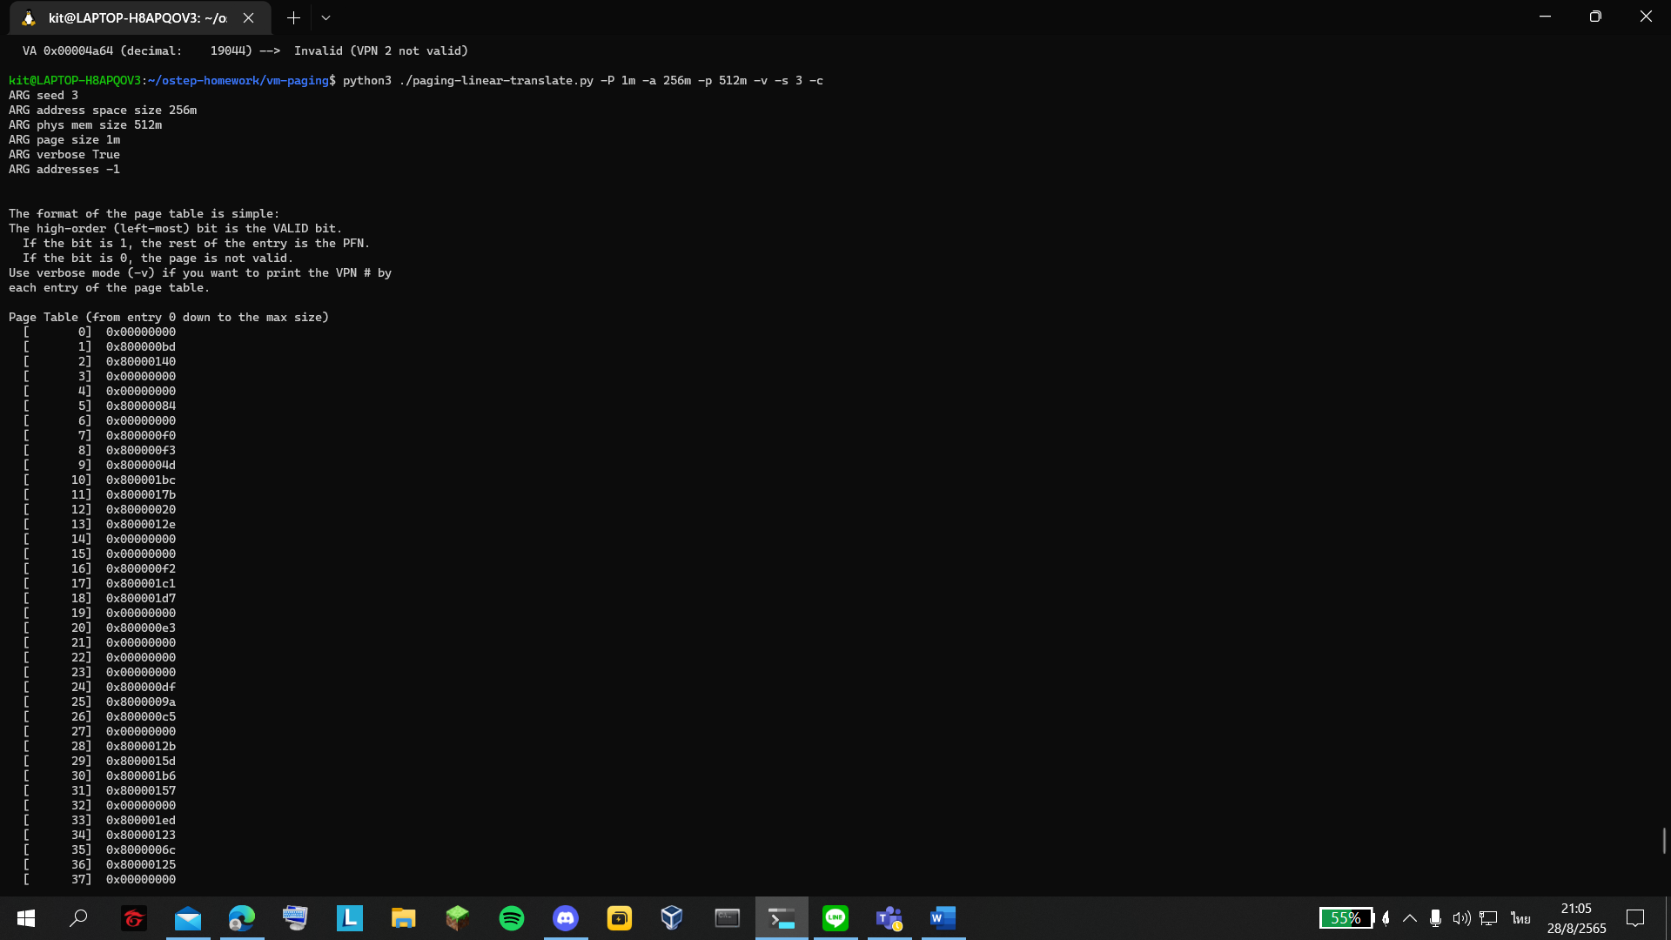

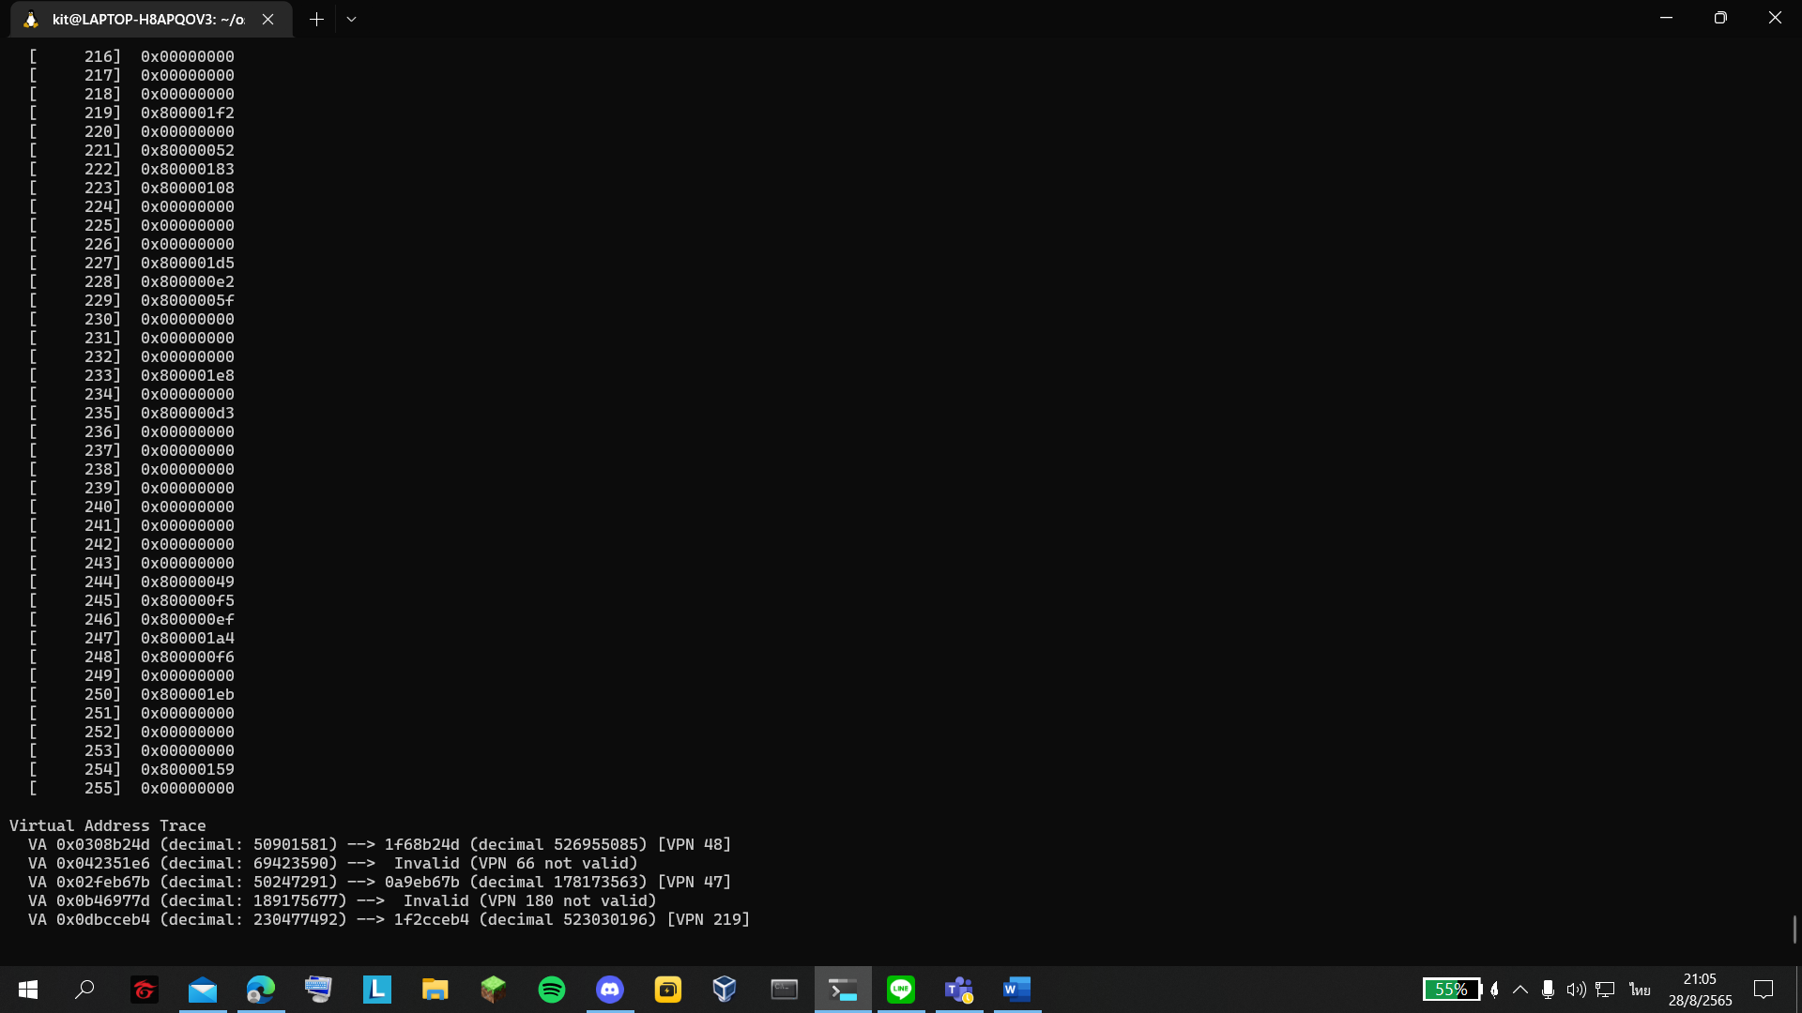

-P 1m -a 256m -p 512m -v -s 3 ไม่เป็นจริงเพราะขนาดของหน้ามากเกินไป

4. phys mem size > address space size >= page size